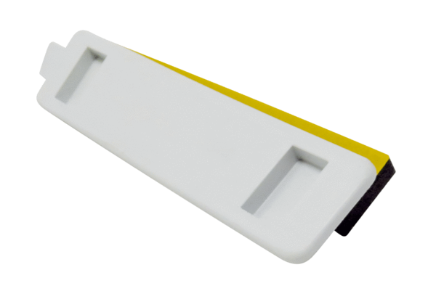Kryt registru dohřevu NHA WS 75Sortiment: K
Typové číslo: E175.0332.0000Výrobce: MAICO

